Postup podání elektronické přihlášky do zájmových programů CŽV

1. Z nabídky zájmových programů na uvedeném odkazu zvolte příslušný program a označte pole „zde“.
https://pages.pedf.cuni.cz/czv/zajmove-kurzy/nabidka-zajmovych-programu/
2. Zobrazí se detail programu, označte pole „Podat přihlášku“.
3. Otevře se nové okno, ve kterém vyplníte Vámi zvolený registrační email. Na tento email obdržíte odkaz pro vyplnění přihlášky.
4. Označte odkaz dle uvedených pokynů v emailu a v novém okně vyplňte Vámi zvolené heslo.
5. Po uložení hesla v následujících oknech vyplňujte požadované údaje. Poté co vše vyplníte, označte pole „Uložit přihlášku“.
6. Zobrazí se přehledové okno „Moje přihlášky“. Přihláška se stává platnou až po zmáčknutí tlačítka „Odeslat“. Teprve poté obdržíte automatický informační email o přijetí přihlášky.

Vizualizace elektronického přihlašování do ZP CŽV:
2.
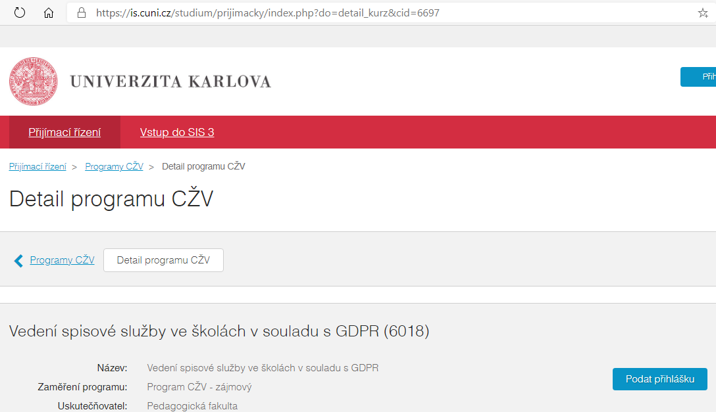
3.
4.
5.

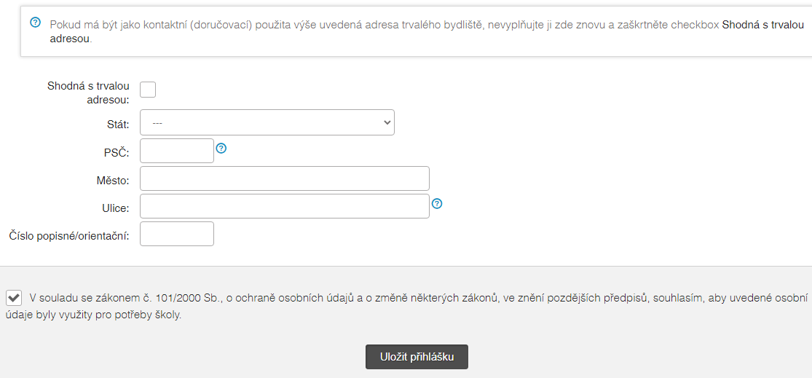
6.
